

Святки были известны ещё в дохристианской Руси. Это был языческий праздник в честь наступающего нового солнечного года. Церковь, чтобы обратить язычников в христиан, приурочила к Святкам главные христианские праздники. В итоге языческая старина и христианская обрядность причудливо переплелись.
Выберите день-два, чтобы устроить настоящий зимний праздник, который надолго запомнится вашим родным, близким, друзьям. Днём – гулянье, во время которого можно и на санках покататься, и в снежки поиграть, и на лыжах или коньках пробежаться. Вечером – посиделки.
На Руси во время Святок вечерами молодёжь собиралась на посиделки, чтобы отдохнуть, повеселиться, а главное – присмотреть жениха или невесту.

«Башмачник»
Играющие становятся в круг и берутся за руки, если их немного, то держат с соседом свёрнутый жгутом носовой платок. По условиям игры круг должен быть радиусом 1 – 1,2 м. В середину круга садится на скамеечку «башмачник» и делает вид, что шьёт сапоги, напевая:
- Хорошенькие ножки, хорошенькие ножки, примерьте сапожки!
Весь круг в это время, быстро вертясь, отвечает:
- Примеривай, примеривай!
После этого «башмачник» должен, не вставая со своего места, не передвигаясь по скамейке, протянув руку, поймать кого-нибудь из круга – за брюки, за юбку, за фартук… Вырываться не разрешается – достал «башмачник» тебя – меняйся с ним местами. Затем игра повторяется снова.

«Голубки»
В помещении, где проводится игра, по кругу расставляются скамейки, стулья, табуретки. На них рассаживаются играющие. Посредине круга ставятся спинками друг к другу два стула. Это «гнездышко для голубков». «Голубками» становятся либо по желанию (парень и девушка сами хотят испытать судьбу), либо по счету (произносят любую детскую считалку сначала на парня, потом на девушку).

Например:
Конь ретивый
С длиной гривой
Скачет,
Скачет по полям

Тут и там,
Тут и там!
Где проскачет он -
Выходи из круга ВОН!

Выбранные юноша и девушка садятся на стулья спинами друг к другу и по команде играющих одновременно оглядываются. Если угадают и оглянутся в одну сторону - целуются; если не угадают - сразу же расходятся, возвращаясь на свои места. Им на смену выбирают других «голубков».

Обычаев и обрядов, сопровождающих Святки много. Один из них – колядование.

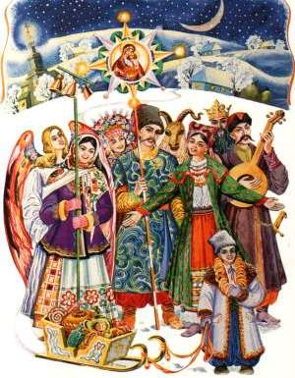

Пришла коляда
Вперёд Рождества
в Рождественский сочельник
(6 января)
в Васильев день
(14 января)
в Крещенский сочельник
(18 января)
Дай вам Господи
Скота, живота,
Коровку с телёночком,
Овцу с ягнёночком,
Свинью с поросёночком…
Открывайте сундучок,
Доставайте пятачок,
Открывайте коробейки,
Доставайте нам копейки.

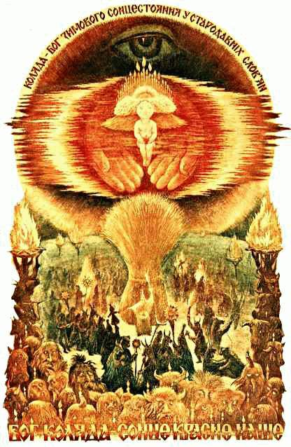
Коляда когда-то давно был одним из главных языческих богов. В его честь устраивали игры и забавы на Святках. Коляда считался богом веселья.

Колядование –
это магический акт,
направленный на установление благополучия, как в природе, так и в крестьянской семье в первые дни создания нового мира.

Колядование состоит в том, что парни, девушки, мальчишки и девчонки собираются группами, переодеваются так, чтобы их не узнали, берут бумажную звезду и, переходя от одного дома к другому, поют под окошками, а иногда и в избах, песни-колядки то в честь праздника, то, как поздравление хозяевам, то просто ради потехи и развлечения.

Ряженые должны дурачить, веселить окружающих своим видом (но стараться не пугать, особенно детей). Лица закрывают масками. В старину для этого использовали тряпки, замазывали сажей. Многие маскировались так, чтобы их приняли за «чужих»: старика, старуху, цыгана, барина, фельдшера. Очень часто рядились в медведя, коня, козу, быка, журавля.

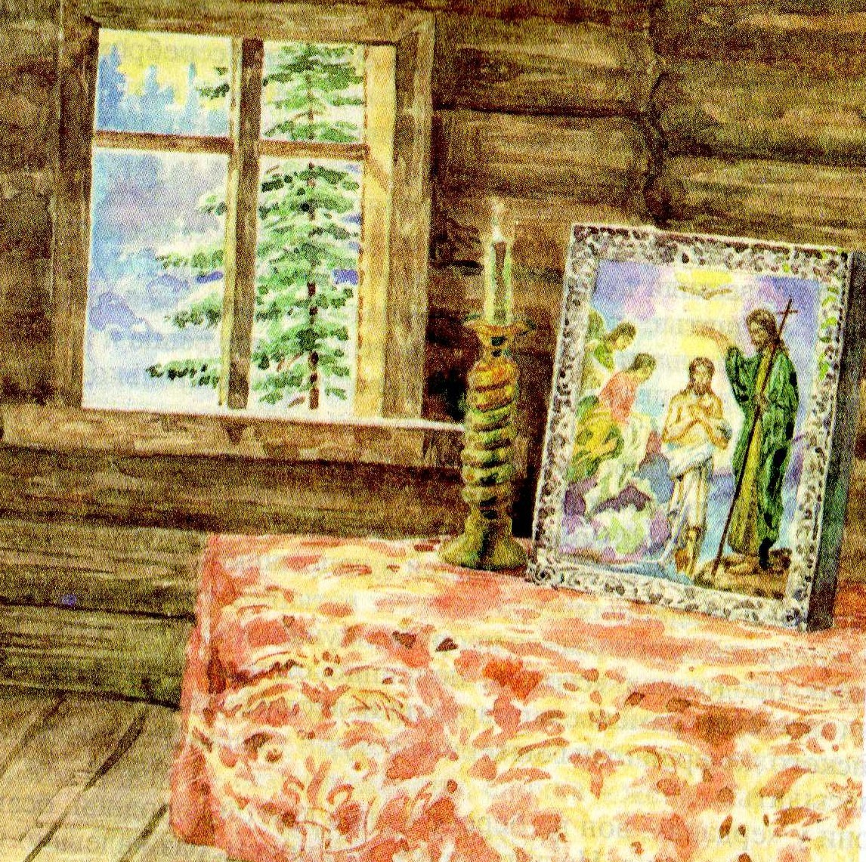
Завершает длинную череду январских праздников

Православная церковь празднует его

Главное событие дня – освещение воды в проруби – ердани. Считается, что освящённая вода не портится весь год, обладает целебными и чудотворными свойствами. Не смотря на стоящие в это время сильные крещенские морозы, смелые люди окунаются в проруби, чтобы смыть с себя грехи.
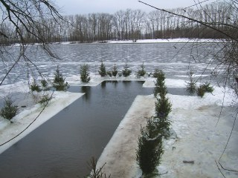

Приложение
Я, маленький хлопчик,
Принес Христу снопчик.
С праздником поздравляю,
Здоровья желаю.

Пришла коляда
Вперед Рождества
Дай вам Господи
Скота, живота,
Коровку с теленочком,
Овцу с ягненочком,
Лошадь с жеребеночком,
Свинью с поросеночком…
Открывайте сундучок,
Доставайте пятачок,
Открывайте коробейки,
Доставайте нам копейки.

Коляда, коляда,
Отворяй ворота.
Ты вставай, господин,
Разбужай госпожу,
Хлебом – солью нас корми,
Путь – дорожку укажи.

Пришла коляда
Накануне Рождества
Дайте коровку
Масляну головку!
И дай Бог тому,
Кто в этом дому.

Коляда, коляда,
Поведи меня туда,
Где подарочки дают,
Там, где пляшут и поют.

Куды конь хвостом,
Туды жито кустом.
Куды коза рогом,
Туды сено стогом.
Сколько дубочков,
Столько сыночков.
Сколько осиночек,
Столько свиночек.
Сколько свечек,
Столько овечек.

Тут ходили,
Тут гуляли
Колядовщики,-
Искали коляду
По всем по дворам,
По всем улочкам,
Переулочкам.
Коляд-Колядин,
Я иду к вам один!
Подавайте пирожок,
Прямо мне в кошелёк.
Не дадите пирожок,
Я коровку за рожок!
Уведу в торжок
И продам за пирожок!

Как на улице мороз
Подмораживает нос.
Не велит долго стоять,
Велит скоро подать
Или тёпленький пирог,
Или маслица, творог,
Или денежку копьём,
Или рубль серебром.

Коляда-моляда
Прикатила молода!
Мы нашли коляду
Во Мироновом двору.
Эй, дядька Мирон,
Выноси добро во двор!

Пришла коляда накануне Рождества,
Дайте коровку, масляну головку.
А дай бог тому, кто в этом дому.
Ему рожь густа, рожь ужимиста.
Ему с колосу осьмина,
Из зерна ему коврига,
Из полузерна – пирог.
Наделил бы вас Господь и житьём,
И бытьём, и богатством!
И создай вам, Господи, ещё лучше того!

Тётенька добренька, дай куличик сдобненькой.
Коляда-моляда, накануне Рождества,
Подавай, не ломай, всё по целой подавай.
Если крошечку уронишь, то и Бога не замолишь.
Не подашь лепёшки – разобьём окошки.
Не подашь пирога – уведём корову за рога!

